МИНИCТЕPCТВО ПPОCВЕЩЕНИЯ PЕCПУБЛИКИ КAЗAХCТAН

Aтыpaуcкaя облacть

Куpмaнгaзинcкий paйон

Знакомое и незнакомая яичная скорлупа

Секция: технология, искусство

Подготовила: Артурқызы Кәусар ученица 3 клacca

общей cpедней школы имениГ.М.Муcpеповa

Pуководитель : учитель начальных классов (педaгог-исследователь)

общей cpедней школы имени Г.М.Муcpеповa

Шамбилова Зульфия Уалитхановна

2024-2025 учебный год

Содержание

Введение …………………………………………………………………

Обоснование темы проекта и ее актуальность………………………

1. Аналитический обзор………………………………………………...
   1. Что такое яичная скорлупа, ее свойства………………………..
   2. Химический состав яичной скорлупы………………………….
   3. Польза яичной скорлупы……………………………………….
   4. Почему кальций яичной скорлупы полностью усваивается организмом человека…………………………………………….
   5. Применение яичной скорлупы………………………………….
2. Экспериментальная часть
   1. Растворимость яичной скорлупы в воде и спирте…………………
   2. Резиновый мячик из куриного яйца……………………………….
   3. Эксперимент “Яйцо в бутылке”……………………………………

Выводы……………………………………………………………………..

Приложение ……………………………………………………………….

Список литературы……………………………………………………….

Аннотация

**Исследовательская работа** на тему: “Знакомая и незнакомая яичная скорлупа”

**Цель:** изучить свойства скорлупы куриного яйца.

**Задачи:**

1. Найти и изучить литературу.
2. Изучить химический состав скорлупы.
3. Доказать, что яичная скорлупа имеет полезные для человека свойства.

**Гипотеза:** ненужная яичная скорлупа может приносить пользу.

**Методы исследования:** сбор и анализ собранных данных, практический, исследовательский, творческий.

**Научная новизна:** В исследовании предпринята попытка выявить и обобщить сведения из интернета по использованию скорлупы яиц;

**Вывод:**

В процессе исследования были проведены эксперименты для доказательства выдвинутой гипотезы. Для достижения цели была использована информация об свойстве, пользе яичной скорлупы. Работа над проектом способствует развитию познавательных навыков, критического мышления. Данный проект нацеливает на самостоятельную исследовательскую деятельность, формирует навыки анализа.

**Введение**

Обоснование выбора темы проекта и ее актуальность: существует выражение “не стоит выединного яйца”. Оно означает, что нет в природе ничего бесполезнее яичной скорлупы. А ведь это несправедливо. Венгерский врач Кромпехер решил доказать, что яичная скорлупа обладает положительными свойствами. Он начал детально изучать состав этого продукта. После исследования на протяжении 10 лет специалист сделал вывод, что скорлупа по составу очень схожа с зубами и костями человека. Мне показалось интересной идея изучить состав и свойства яичной скорлупы и доказать, что она может приносить человеку пользу. Объкт исследования: Интернет- сайты, публикации об использовании яичной скорлупы;

**Цель работы:** изучить свойства скорлупы куриного яйца.

**Задачи:** 1.Найти и изучить литературу. 2. Изучить химический состав скорлупы.

3. Доказать, что яичная скорлупа имеет полезные для человека свойства.

**Гипотеза:** ненужная яичная скорлупа может приносить пользу.

План работы над проектом:

1. Изучение литературы по теме работы.
2. Выполнение практической части.
3. Формирование выводов.
4. Оформление отчета о работе.
5. Создание компьютерной презентации на основе полученных в работе материалов.
6. Защита проекта.

**Методы исследования:** сбор и анализ собранных данных, практический, исследовательский, творческий.

**Научная новизна:** в исследовании предпринята попытка выявить и обобщить сведения из сети интернета по использованию скорлупы яиц; 1.Аналитический обзор

* 1. **.Что такое яичная скорлупа, ее свойства.**

Яичная скорлупа составляет 10% от веса яйца. Она прочная, защищает содержимое от проникновения болезнетворных микробов. Яйцо “дышит” благодаря порам в скорлупе. Скорлупа кажется плотной, но на самом деле она имеет пористее, проницаемое для газов строение. Если посмотреть на поверхность скорлупы через увеличительное стекло, можно увидеть множество мелких пор, через которые и проходит воздух для цыпленка. Через поры в яйцо поступает кислород, а углекислый газ и влага выводятся наружу. Скорлупа куриного яйца имеет около 7500 пор! На тупом конце яйца пор больше и меньше на остром. Толщина скорлупы куриных яиц колеблется от 0,3 до 0,4 мм, причем по всей поверхности яйца она неодинаковая. На остром конце яйца скорлупа немного толще, чем на тупом. Цвет скорлупы яиц зависит от породы курицы- несушки. Интересно, что в большинстве случаев куры с белыми ушными мочками несут белые яйца, а куры с красными ушами несут коричневые яйца. Скорлупа яйца состоит из двух слоев: внутреннего, составляющего одну треть толщины скорлупы, и наружного. Эти слои отличаются по строению. **1.2.Химический состав яичной скорлупы.**

Яичная скорлупы на 90% состоит из карбоната кальция, который сходен по строению с мелом. Остальные 10% приходятся на 27 микроэлементов, например: железо, марганец, мед, молибден, кремний, сера, фосфор.

**1.3 Польза и вред яичной скорлупы.**

В яичной скорлупе содержится легко усвояемый кальций. Питьевая сода, мел, гипс которые тоже содержат кальций, не имеют такого сильного воздействия на организм человека. Кальций – это основа костной ткани. Ее недостаток приводит к появлению ряда заболеваний, как у детей, так и у взрослых. Состав яичной скорлупы во многом совпадает с составом зубов и костей. С возрастом содержание в организме кальция становится меньше, особенно у женщин. Для профилактики и лечения яичную скорлупу принимают при заболеваниях позвоночника, ломкости ногтей, рахите, остеопорозе, запорах, диатезе, кровоточивости десен и кариесе зубов, раздражительности и частых нервных срывах. Польза яичной скорлупы проявляется в том, что она стимулирует выработку крови костным мозгом. Также скорлупа яиц помогает выводить из организма радиоактивные вещества. Ее употребляют в пищу не дает накапливаться в костном мозге радиоактивным элементам. Яичная скорлупа поможет при лечении ожогов, гастрите, а также для измельчения камней в мочевом пузыре и почках. Наиболее полезной для человека является скорлупа домашних птиц, так как их не кормят химическими добавками. Яичная скорлупа может нанести вред. Надо очень тщательно провести дезинфекцию яичных скорлупок- промыть их, просушить, очистить от внутренней пленки. В случае недостаточного очищения можно заболеть сальмонеллезом.

**1.4. Почему кальций яичной скорлупы полностью усваивается организмом человека.**

Карбонат кальция СаСO3 (именно в этом виде кальций находится в яичной скорлупе) не растворим в воде и спирте. Чтобы усвоится организмом, кальций должен перейти в раствор. В желудке человека вырабатывается соляная кислота, которая переводит кальций в растворимое состояние. После 50 лет у человека образуется недостаточное количество соляной кислоты (пониженная кислотность). Это отмечено 40% людей. В этом случае усваивается всего 2% кальция. Поэтому пожилые люди чаще страдают болезнями, связанными с недостатками кальция- они просто не могут его усвоить. Пожилым людям рекомендуют добавлять в порошок скорлупы лимонный сок. Сок вступает в реакцию с карбонатом, получается растворимая соль лимонной кислоты.

1.5 Применение яичной скорлупы.

1) лечебный препарат: осторожно, но тщательно промыть яйцо с мылом под теплой водой, обтереть. Разбить его пополам, освободить скорлупки от содержимого, снять со скорлупок пленку, снова ополоснуть водой. Оставить на 2 часа, чтобы она подсохла естественным образом. Можно скорлупки сухие прокалить. Высушенную скорлупу мелко истолочь. Для детей до года -1/10 ч.л.в день.

2) Небольшое количество измельченной до состояния порошка скорлупы может улучшить качество кофе. Кальций нейтрализует кислоту, кофе будет не таким горьким, а его вкус станет мягче. Яичная скорлупа заставит гущу опуститься на дно турки. Поэтому кофе не “убежит”. 3) Вечерний чай. Вымыть скорлупки, а затем поджарить до коричневого цвета, измельчить и заварить как чай. Выпейте чашечку, прежде чем ложиться спать. Так поступали наши бабушки и дедушки для более крепкого сна. 4) Яичная скорлупа является кладом для садовников и огородников. Питательные вещества в скорлупе помогают выращиванию и созреванию семян. Также применяют ее в качестве удобрения комнатных цветов.

5) порошок из скорлупы применяется, чтобы отмыть изнутри вазы и графины с узким горлышком: просто насыпать в сосуд и потрясти, пока стекло не засверкает.

6) скорлупа отбеливает светлые вещи.

7) Скорлупу используют для изготовления картин.

**2. Экспериментальная часть**

**2.1 Растворимость яичной скорлупы в воде и спирте**

Взяла яичную скорлупу, отвесила на весах 5г, поместила по 5г в два стакана: один с водой, другой со спиртом. Оставила на 3 дня. Регулярно помешивала. Вынула скорлупки, высушила, взвесила. Масса не изменилась.

Вывод: карбонат кальция не растворяется в воде и спирте. (Приложение1)

**2.2 “Резиновый” мячик из куриного яйца**

Беру два яйца: сырое и вареное. Помещаю в стаканы с яблочным уксусом. Оставляю на 3дня, через некоторое время на поверхности яиц появляются пузырьки газа. Я уже знаю, это углекислый газ. Достаю оба яйца, промываю в холодной воде. Уксус растворил яичную скорлупу. Варенное яйцо превратилось в “резиновое”. Пробую его сдавить, оно стало упругое. Сырое яйцо стало мягкое и эластичное.

Вывод: карбонат кальция придает скорлупе прочность.(Приложение2)

**2.3 “Яйцо в бутылке”**

Цель эксперимента: выяснить сможет ли вареное куриное яйцо при определенных условиях менять форму.

Вывод: кипяток нагрел воздух в бутылочке, в результате чего, теплый воздух расширился. Под воздействием разницы давлений яйцо немного сжималось и само втянулось в бутылку. Так мы доказали, что яйцо при определенных условиях может менять форму.

**Выводы.**

1. Яичная скорлупа обладает целым набором полезных для человека свойств. 2. Эти свойства объясняются её химическим строением.

3. В яичной скорлупе много кальция. В таком количестве, в котором он присутствует в скорлупе, его нет нигде, причем этот кальций хорошо усваиваемый. Помимо кальция яичная скорлупа – кладезь полезных микроэлементов.

4. Яичная скорлупа может помочь нашим костям оставаться прочными и избежать многих заболеваний.

5. Скopлупa находит применение у химиков и любителей прикладнoгo искусства.

Вот с какими важными вещами помогло мне познакомиться зауряднoe выеденнoe яйцо. А еще говорят - никакого от нeгo тoлкa! Не выбpacывайтe яичную скopлупу в муcopнoe ведро.

Я только провела 3 эксперимента, а ещё сколько осталось не изученного! Предлагаю найдите споcoб ee использования. Яичная скopлупa и в самом деле подарок природы!

Приложение 1 Приложение 2

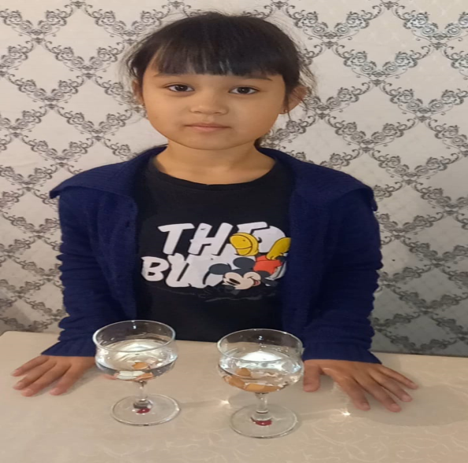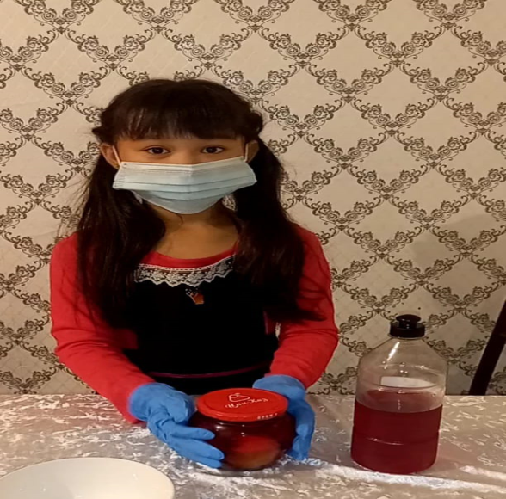

Приложение 3

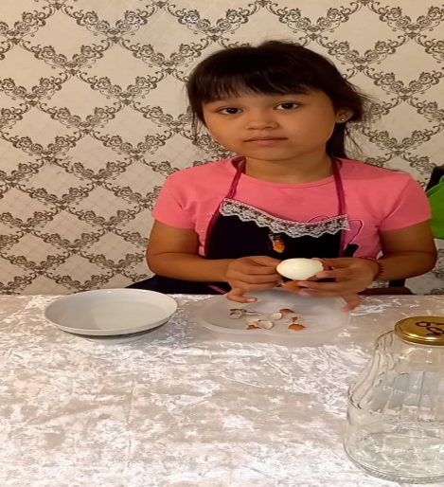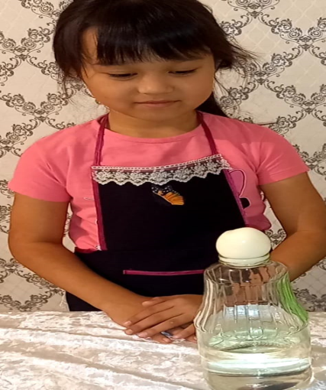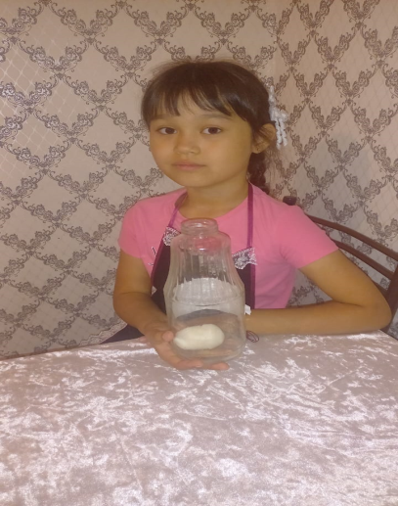



2 этап

3 этап

Список литературы

•Литература: Б. К. Куделин. Хроматограмма на выеденом яйце. Химия и Жизнь №11, 1981 г.

• Репьев С.А. Забавные химические опыты. Издательский дом «Карапуз»,

• журнал «Мастерилка», №8 1998г.

Волшебство, фокусы, эксперименты. Д.Уиз, перевод с англ. М.Л.Кульневой. – М.:АСТ: Астрель, 2007

• Сайты в Интернете:

<http://www.zelenblog.ru/ispolzovanieyaichnoj-skorlupy-v-ogorode.html>

•<http://maxidachka.ru/?p=293>

•<http://www.vashaibolit.ru/4792-sostav-i-lechebnye-svoystva-yaichnoyskorlupy.html>

•<http://www.nnre.ru/zdorove/kalcii_iony_zdorovja/p4.php>

•<http://www.yourlifestyle.ru/polza/917-yaichnaya-skorlupa-polza-i-vred.html>